Сценарий новогодней программы
для 5-ых классов
«Новый год в Простоквашино».

Диктор: (голос за кадром)
- «Говорит Простоквашинское радио».
Простоквашинское время 13.00 .
- Всех прибывших в Простоквашино на
празднование Нового года, просим собраться возле
Центральной елки.

(Выбегает Шарик, оббегает вокруг елки, здоровается с ребятами, хлопает в хлопушку.)

Ш. – Привет, ребята!
Матроскина не видели?
Если увидите, скажите, что у него молоко убежало.
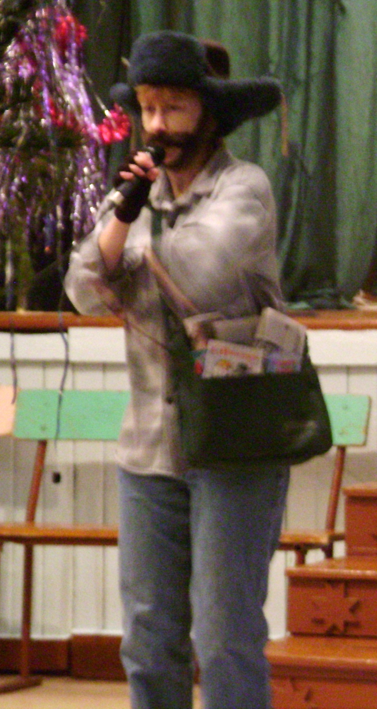
( Убегает из зала и сбивает
идущего на встречу Печкина.)

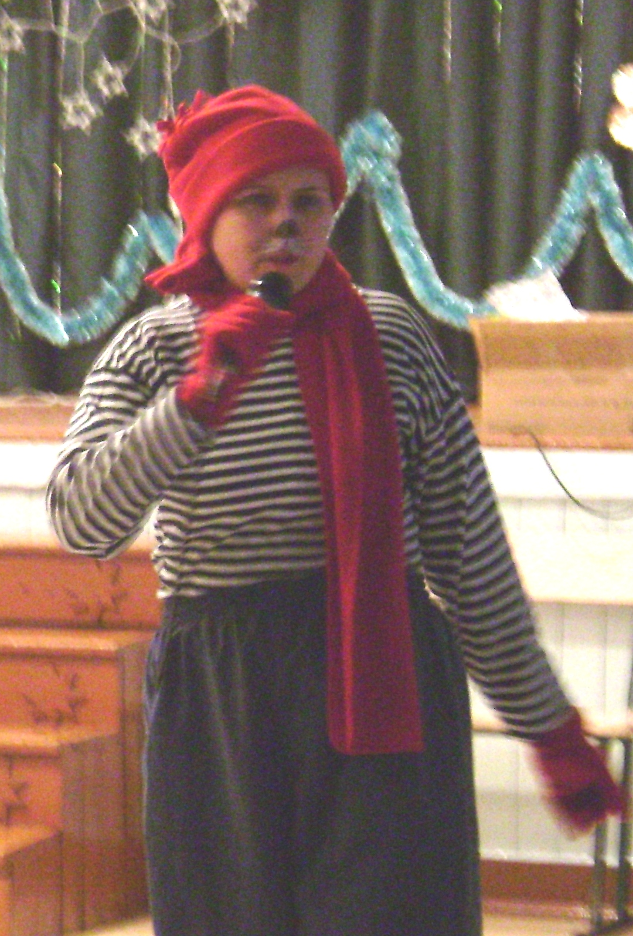
П. - Здравствуйте ребята, что я вам и говорил?
С вами поздоровался, а со мной нет.
Совсем от рук отбился.
Надо к новому году готовиться, а он по деревне бегает.

М. - Здравствуйте друзья, что это за шум?
Перепугали все мое хозяйство.
Буренка моя сеном подавилась, и даже Шарик куда-то
сбежал.
Что за беспорядки товарищ Скамейкин. Ой, нет не так!!!
Товарищ Табуреткин.

П. – Как же Вам товарищ Матроскин не стыдно?
Как вы меня называете?
Печкин - моя фамилия.
И папа у меня Печкиным был и дедушка тоже Печкин.

М . - Вспомнил, вспомнил.
Вас в детстве с печки уронили и с тех пор Печкиным прозвали.
- Вы, что до сих пор с печки падаете?

П. - Я с печки не падаю и вообще я не падаю.
А у вас, Матроскин между прочим, молоко убежало.

М. – У меня молоко ни куда не бегает , у меня только
Шарик бегает.
Вы его не видели?

П. - Видели, видели. Пробегал в мясную лавку за косточками.

М. - Ну и пусть в Новый год этот Шарик кости грызет.
А мы товарищ Шифоньеркин будем песни петь и играть.

П. - Подождите, подождите, ну вы и придумали,
ДМ. со Снегурочкой нет, елку не зажгли.
Ребята, разве можно так Новый год встречать???

Дети отвечают

- Давайте, вместе позовем ДМ и С.

(Дети зовут ДМ и Снегурочку.
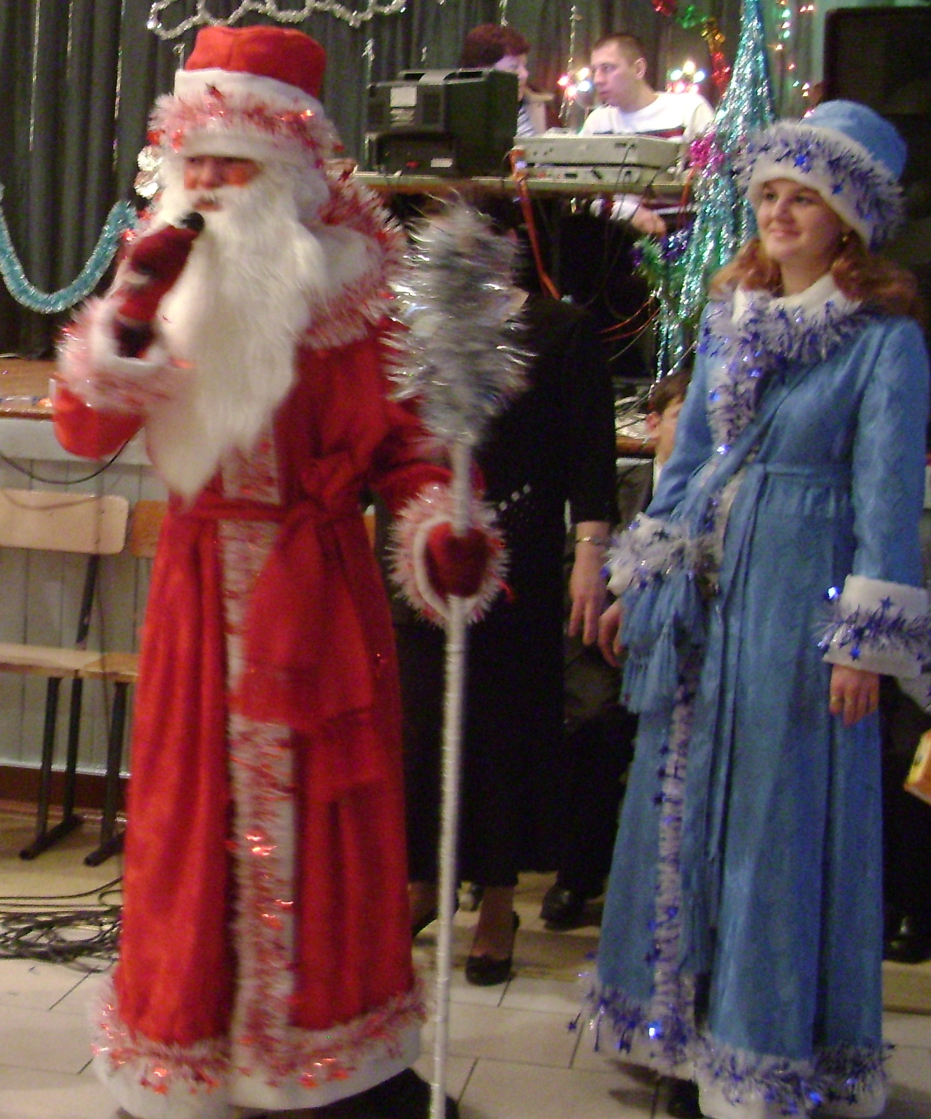
появляются ДМ. И С.)

ДМ. - Здравствуйте, девчонки!
Здравствуйте, мальчишки!
Борода моя седа
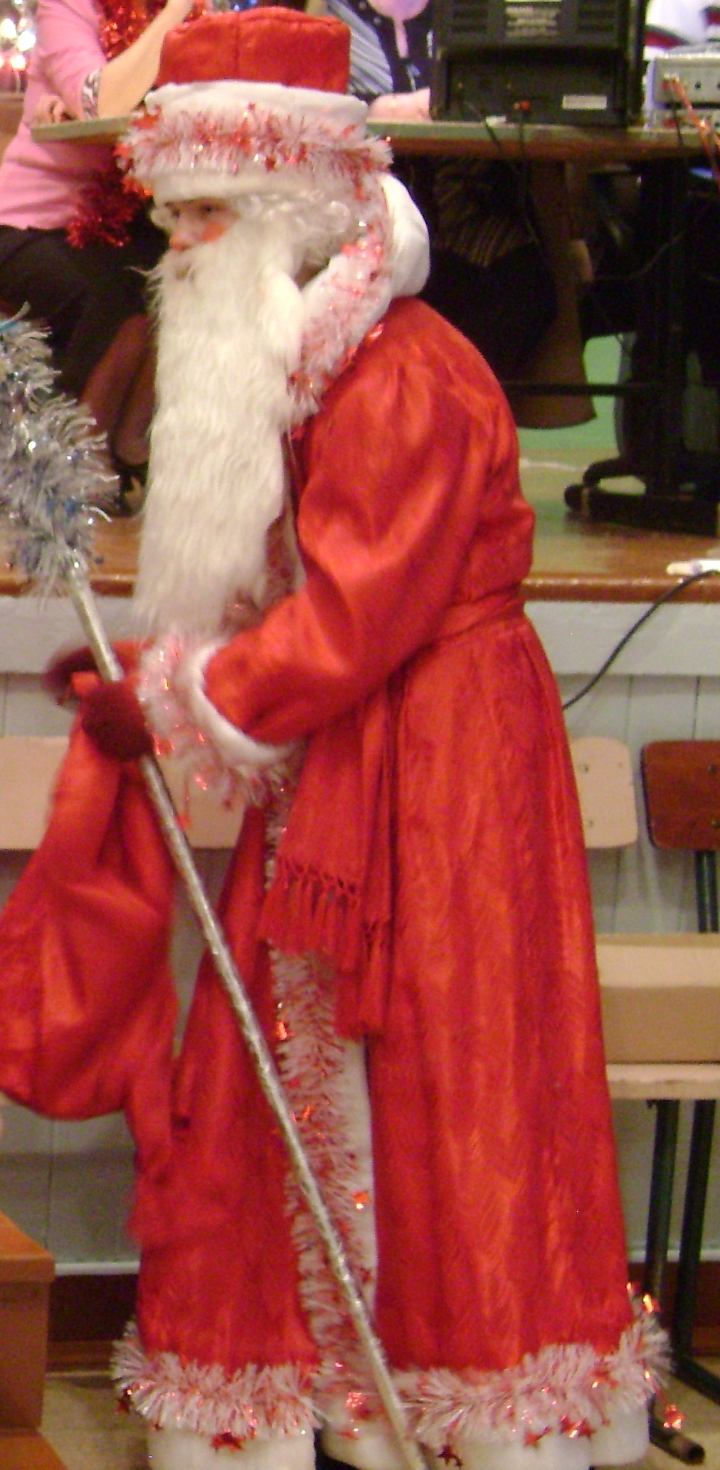
И в снегу ресницы,
Если я пришел сюда
Будем веселиться!!
С - Давайте веселиться
Давайте не скучать
Новогодний праздник
Весело встречать!!!!

П. - В круг, ребята, становитесь,
Вас Снегурочка зовет.
Дружно за руки беритесь,
Начинаем хоровод!!!!

М. - Ха!!! Начинаем хоровод!
А елка-то не горит.
- Ребята , давайте скажем дружно:
«Раз, два, три -
Елочка гори!!!» ( три раза повторяют)
Елочка зажигается- музыка

«В лесу родилась елочка» Хоровод.

М. - А в моем большом хозяйстве и утята есть.
Предлагаю исполнить танец «Маленьких утят».

Танец «Маленьких утят»

Под конец танца выходит Шарик и выводит на веревочке Гаврюшу, подтанцовывают.
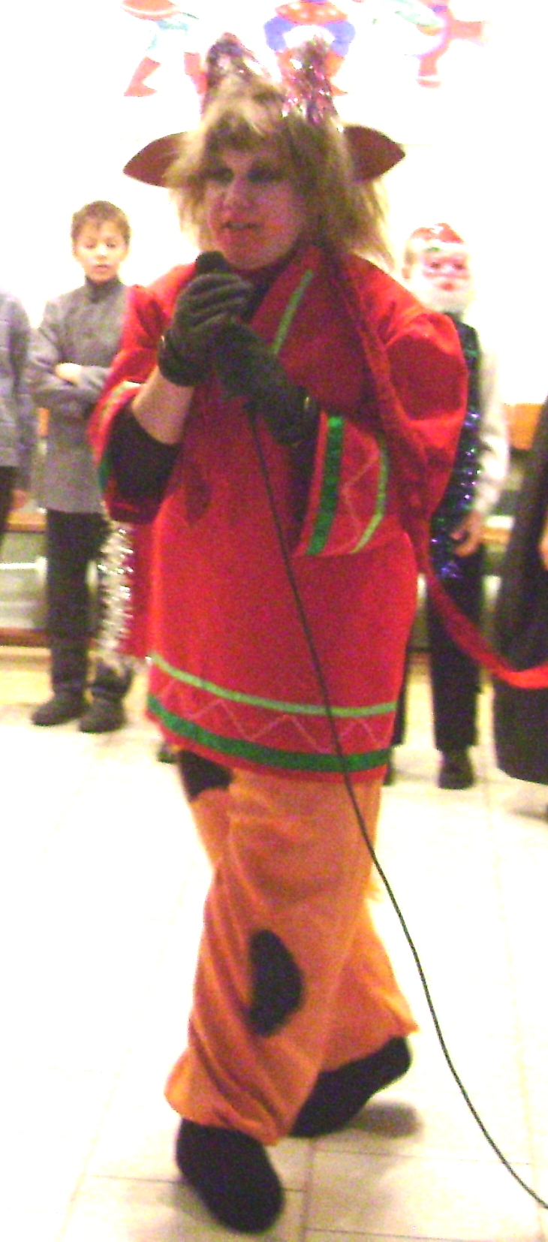
Ш. – То утята, то коровы, молоко, молоко, везде молоко,
даже и в умывальнике.
А теперь еще и год Быка наступает.

М. - Да, наступает.
И если ты Шарик будешь возмущаться, то тебе не повезет
в этом году.
Г. – Да, не повезет. А повезет тем, кто сильный, упорный, трудолюбивый.
Вот я и хочу посмотреть какие – же вы ребята!!!!!

Ш. - Ребята, давайте удивим Гаврюшу, потанцуем?

П. - «Собачий вальс» что ли?

Ш. - Зачем? Хоровод новогодний.

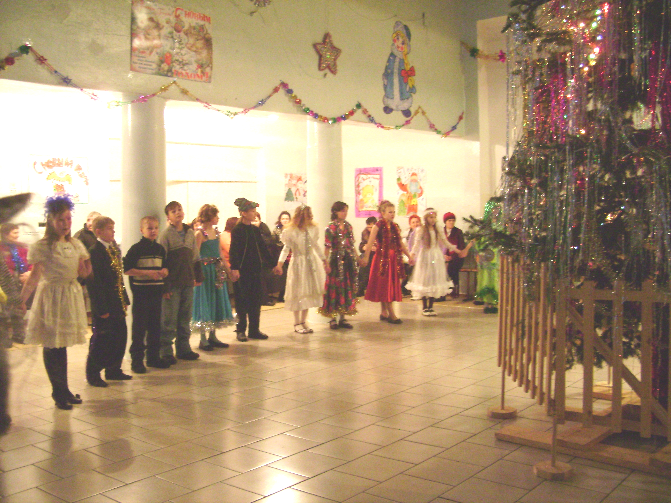
Хоровод «Кабы не было зимы»

М. - А танец летку- еньку умеете танцевать-то?

Дети отвечают

Танец «Летка- енька»

С. – А, сейчас предлагаю Дедушкину игру.

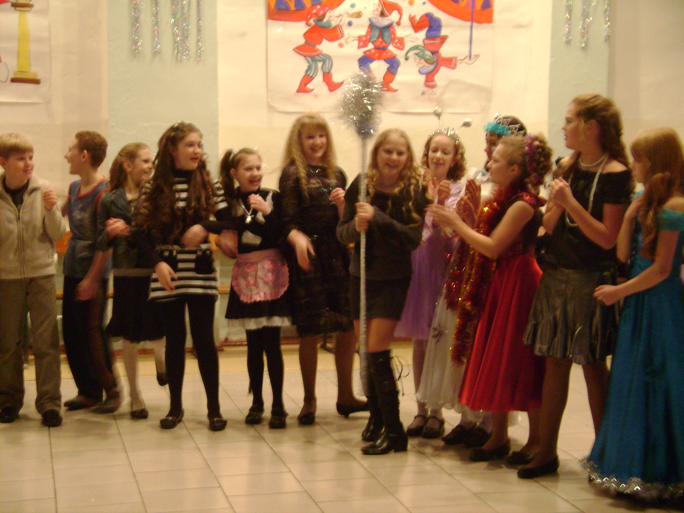

«Заморожу»

- Д.М., а ну- ка, заморозь ребят!!!

Задание игры: дети стоят в кругу, вокруг елки, руки вытянуты в
перед. По команде, ДМ. идет и задевает ребят по рукам, а те стараются их спрятать. Замороженные ребята делятся на команды в следующий конкурс.

Ш. - А сейчас следующий конкурс- игра.

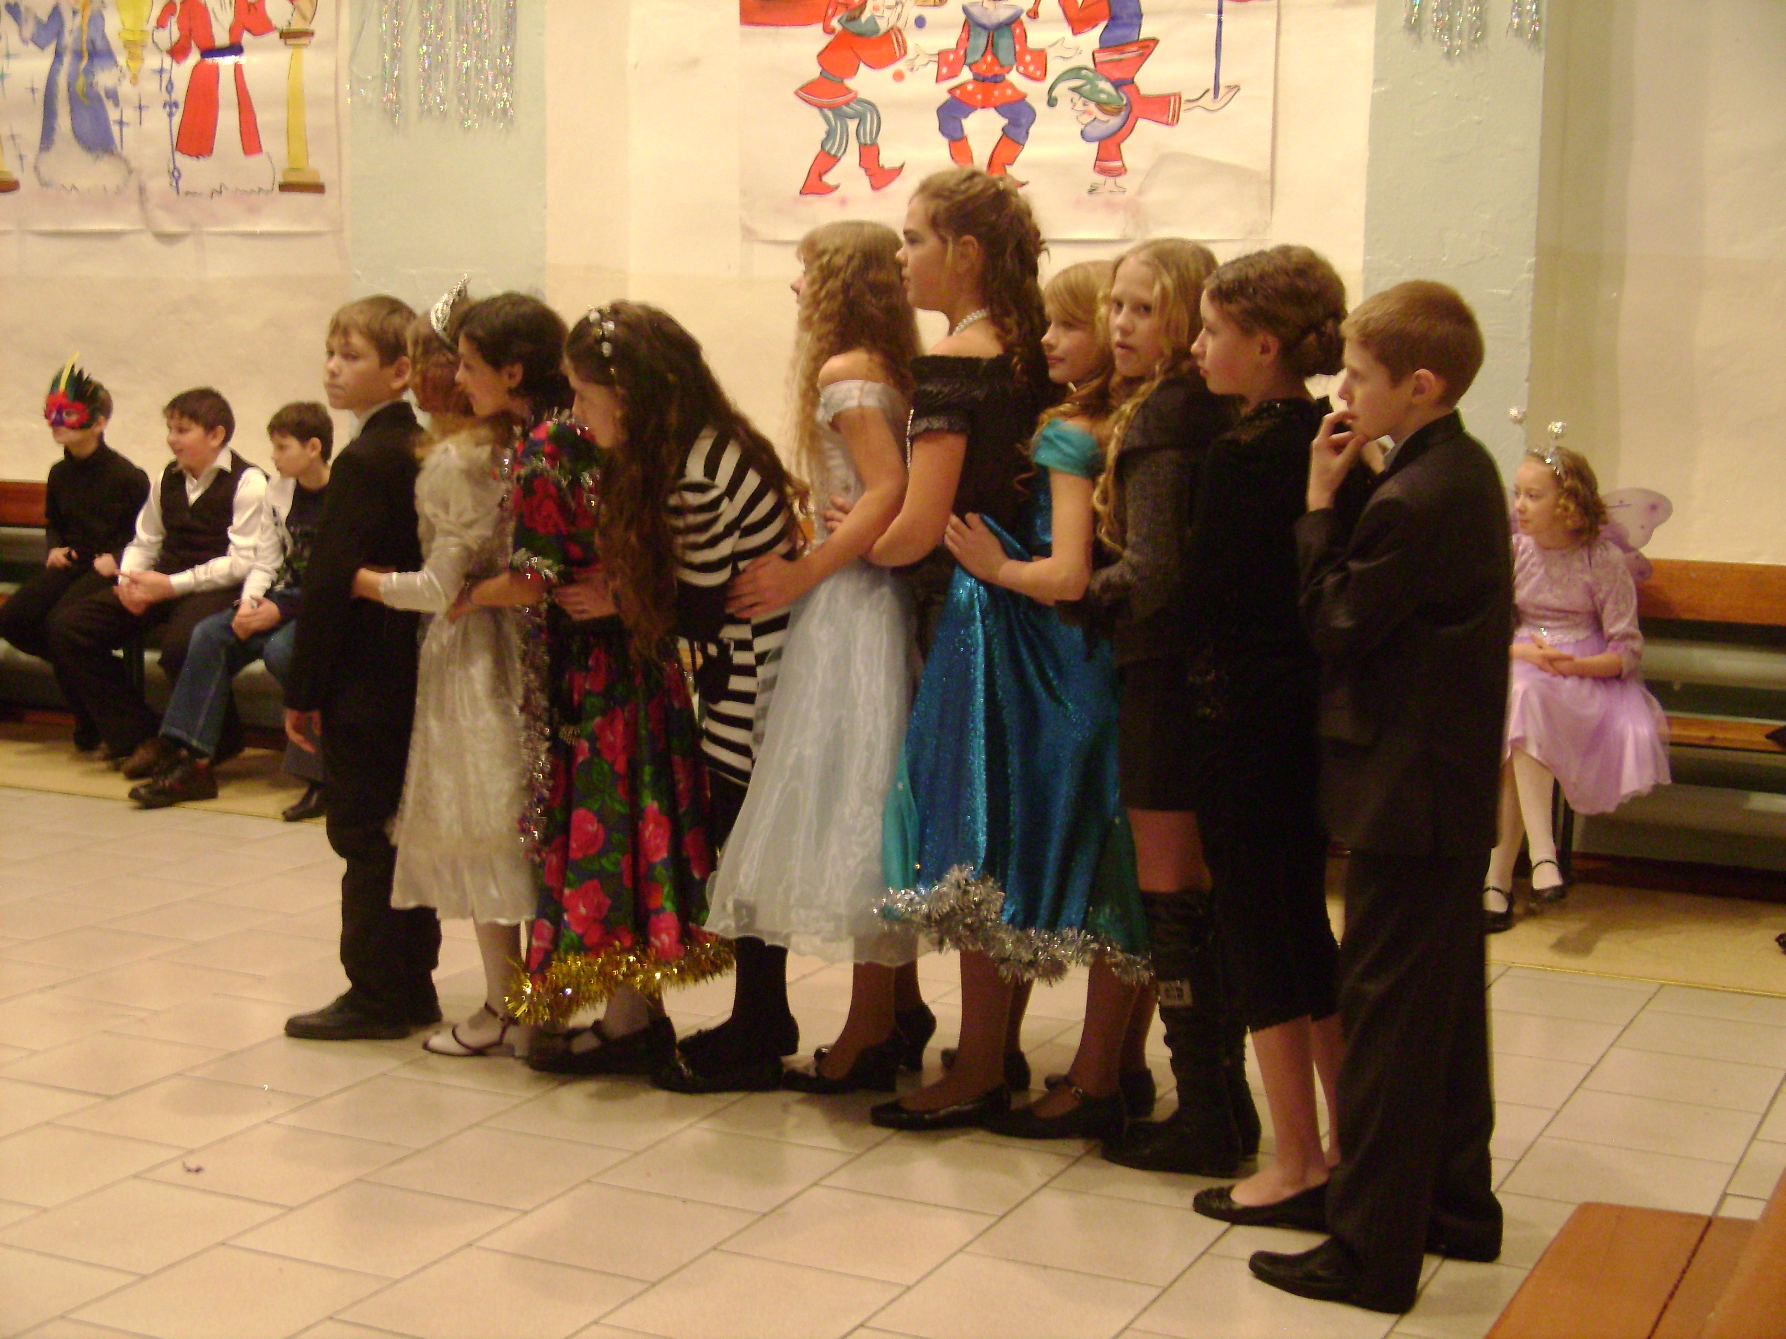
Конкурс- «Пастух и телята»

М. – Шарик, ты как собираешься Новый год встречать?
Ш. – Песни надо петь, играть, танцевать.
М. - А ты хоть умеешь?
Ш. – Только собачий вальс.
М. - Да кому нужен твой собачий вальс.
Ш. - А меня ребята выручат, правда ?
Дети отвечают.
- Встречайте, брейк из города Добрянска.
Концертный номер 5 «а»
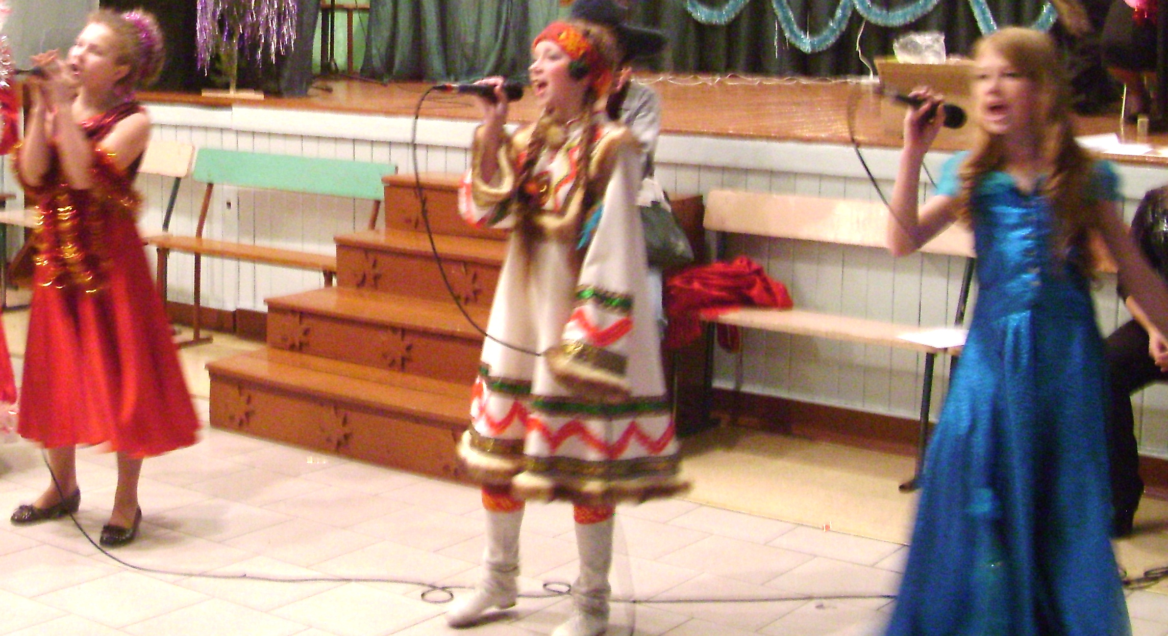
Ш. – Новогодний привет вам шлют из города «МиД»

Концертный номер 5 «в»
М. – Ну, хорошо. Спасибо ребята.
Шарик, ты на свою елку наверно косточки куриные развесил????

Ш. - Ну, конечно, у меня, как у вас –
новогодние игрушки и хлопушки.
- Встречайте жителей города Дружба.

Концертный номер 5 «б»
«Новогодние игрушки» песня.

ДМ. - Ну, молодцы ребята, показали вы свои таланты,
Гаврюша, ты доволен??
Г. - Му….МУ…..МУ…..
ДМ. - А ты сам то, что любишь???
Г. - Резвиться!!!! ( скачет и кричит му…му…)

Конкурс- музыкальный ( ламбада, цыган..копытами)
Конкурс- телячий ( попадание колец в цель)

Г. – Молодцы ребята! А я для вас- тоже приготовил
новогодний сюрприз.

Перед. «Кабы не было коров»

П. - Друзья, посмотрите, пришло письмо на ваше имя в Простоквашино.
- Поздравляем с новым годом,
Дарим песню с хороводом
Дед Мороз очнись,
Песня появись.
«Российский Дед Мороз»

ДМ. - Спасибо ребята!!
А вы знаете мою самую любимую игру???
Правильно!!!!!

Конкурс: «Волшебный посох»

ДМ. - Молодцы ребятки, порадовали вы старого.
- А на саночках кататься вы любите???

Конкурс: «Катание на санях»
Конкурс: «Катание на коньках»

СН. - А у меня тоже есть любимая игра.

Конкурс: «Получи приз»

П. – А тут еще одна телеграмма,
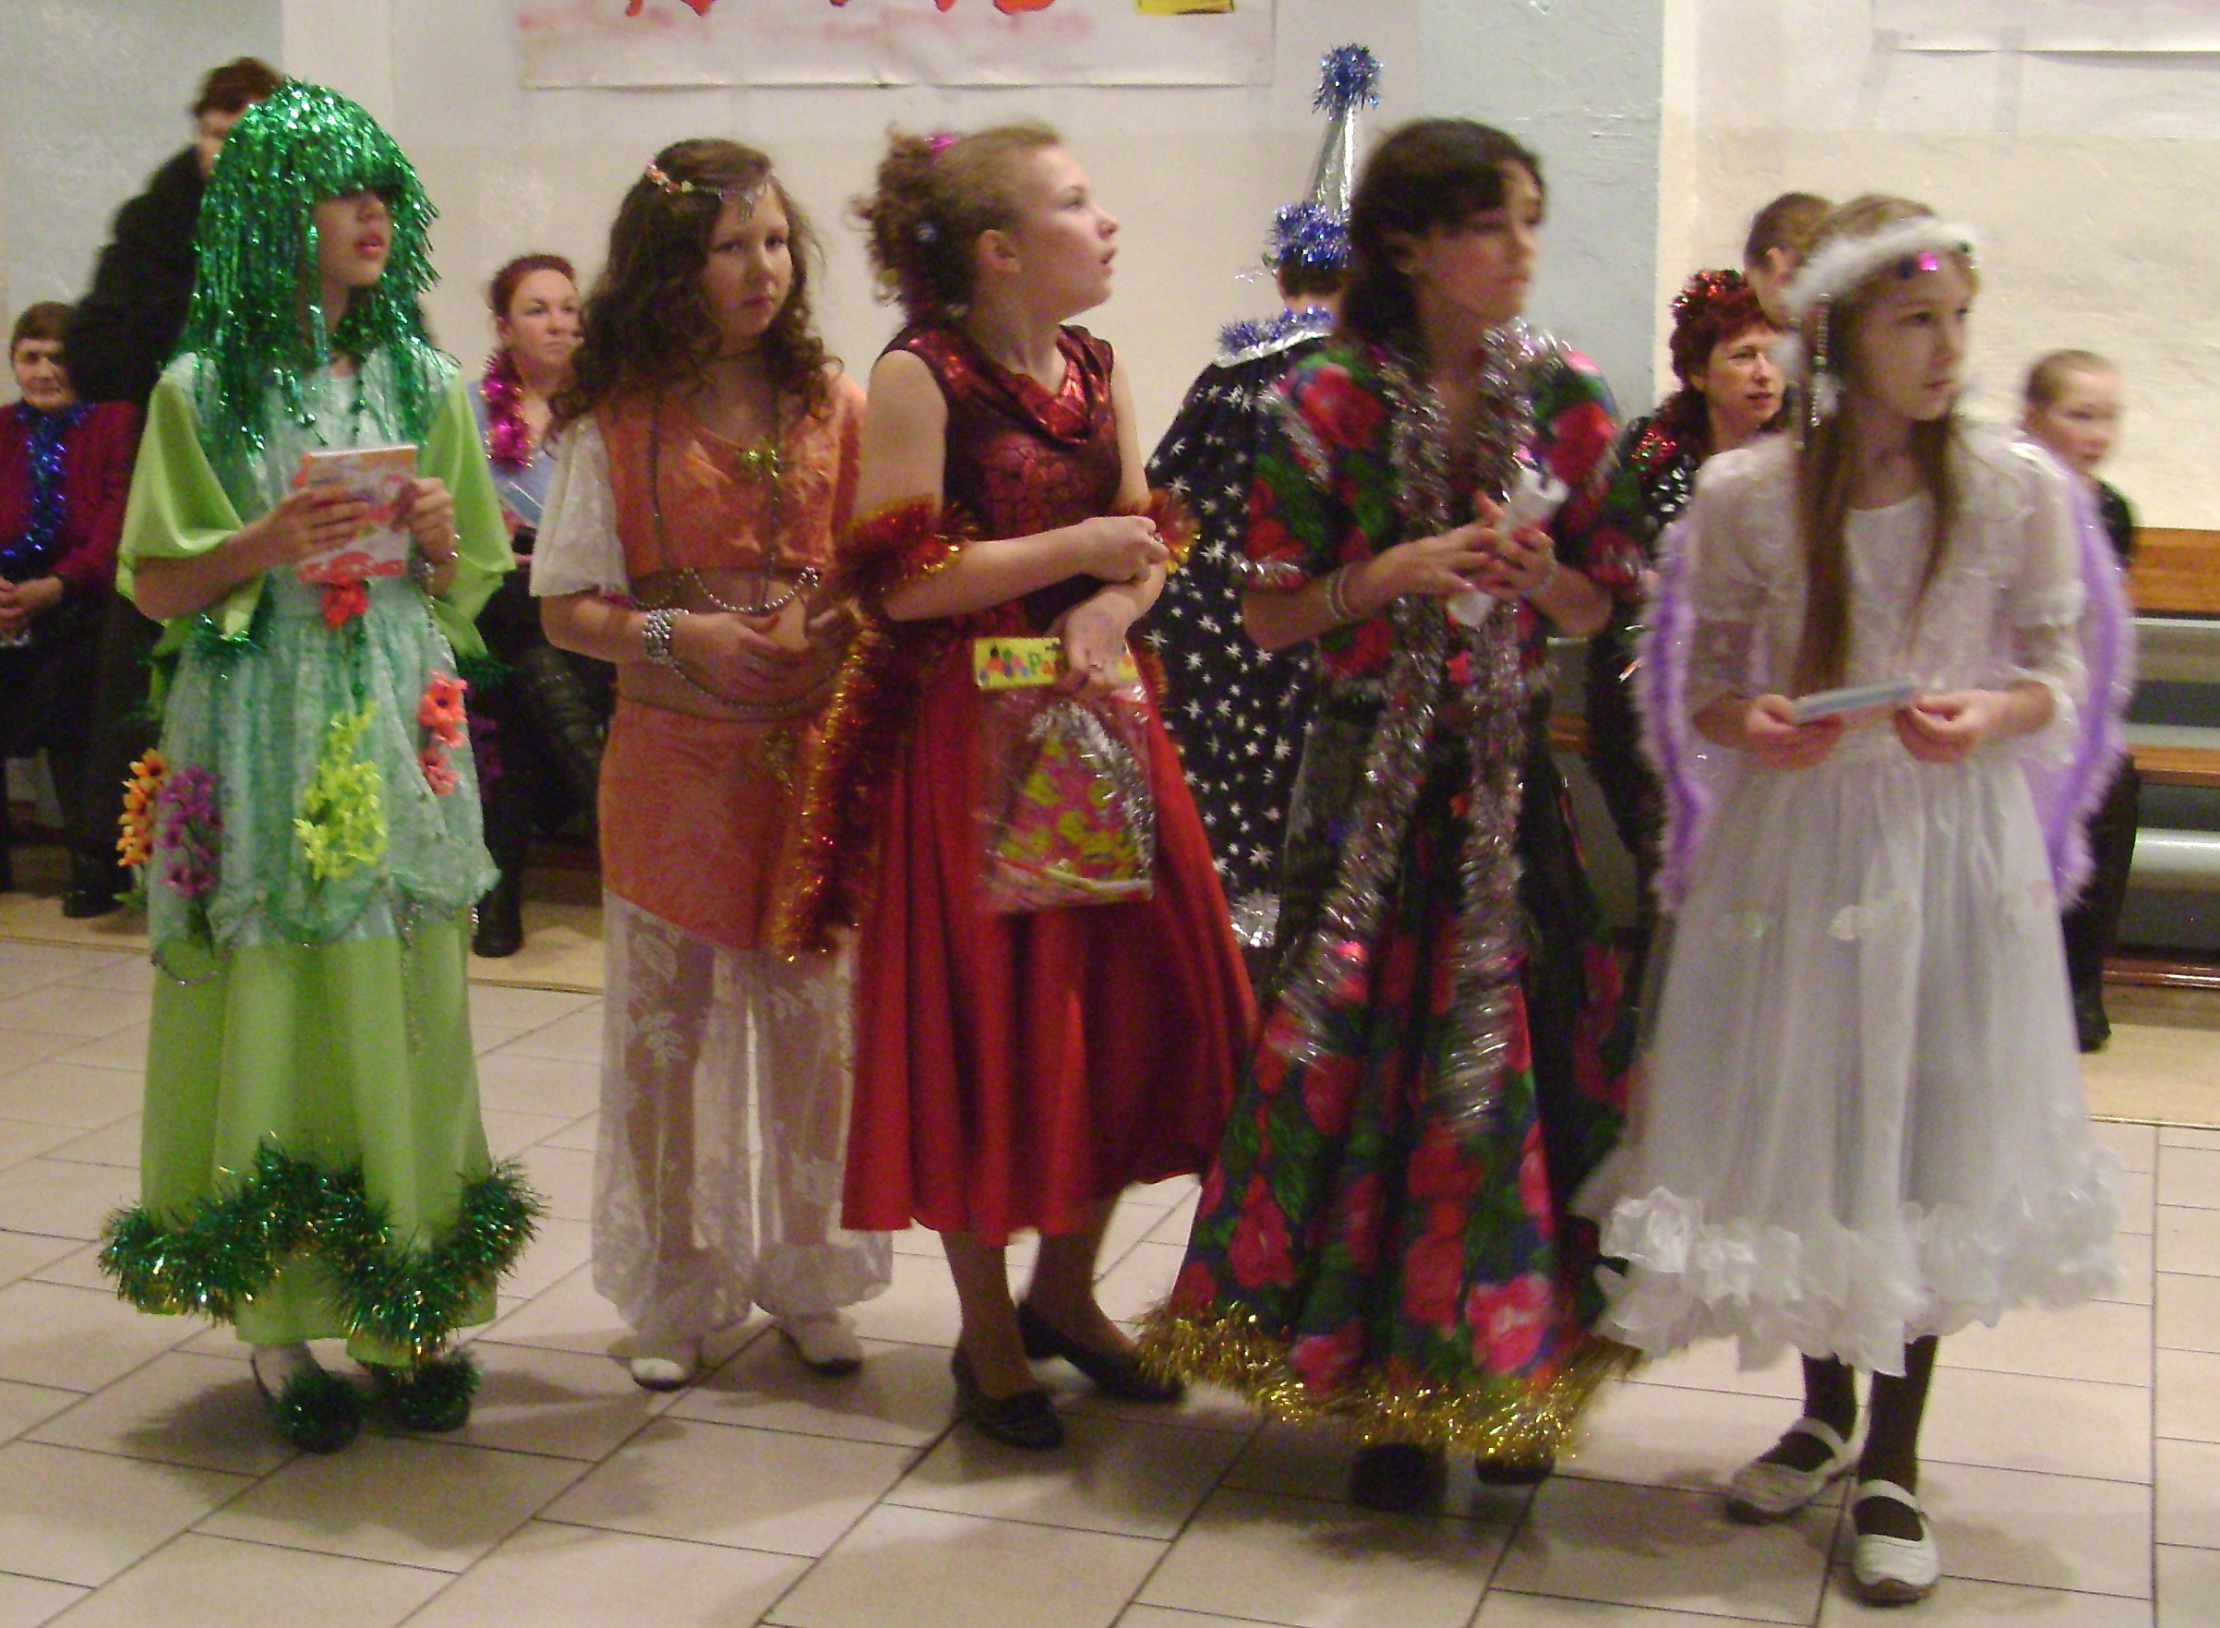
Для всех ребят Дискотечная программа.

ДИСКОТЕЧНАЯ ПРОГРАММа

ДМ. - Завершился праздник новогодний
Нам уже уйти пора
Много счастья мы сегодня
Вам желаем детвора.

СН. – Чтобы вы росли большими,
Чтоб не знали вы невзгод,
А мы с Дедушкой Морозом
К вам придем, но через год.

Г. - Дорогие, не спешите уходить
«С новым годом» мы должны вас проводить.

«С новым годом» -

П. - Мы желаем вам счастья и здоровья в новом году!!!!
М. - Учитесь на 4 и 5 ки, помогайте родителям по хозяйству!!!!
Ш. - Ждите год Собаки!! Ой, забыл, Год- Быка!!!
И приезжайте к нам в Простоквашино.
А сейчас для вас ребята , дискотека.



